**Laboratorul 6**

**DAPM**

**Zavoianu Alexandru Nicolae**

**Groupe 1240F**

**In laboratorul 6 am invatat cum sa salvam date intr-o aplicatie android. Totodata am aflat si cum sa “fetch-uim” aceste date pentru a le utiliza ulterior acolo unde avem nevoie in aceasta aplicatie. As putea spune ca 90% din aceasta aplicatie a fost relativ usor de creat, deoarece “step-urile” oferite au fost foarte descriptive, singura problema avuta a fost in legatura cu design-ul inline al butoanelor, unde am avut cateva probleme chiar si dupa ce aflasem cum se face acest lucru cautand pe internet ( probabil a fost o problema cu android studio ), iar o zona care poate fi clar facuta mai bine este aceea a design-ului.**

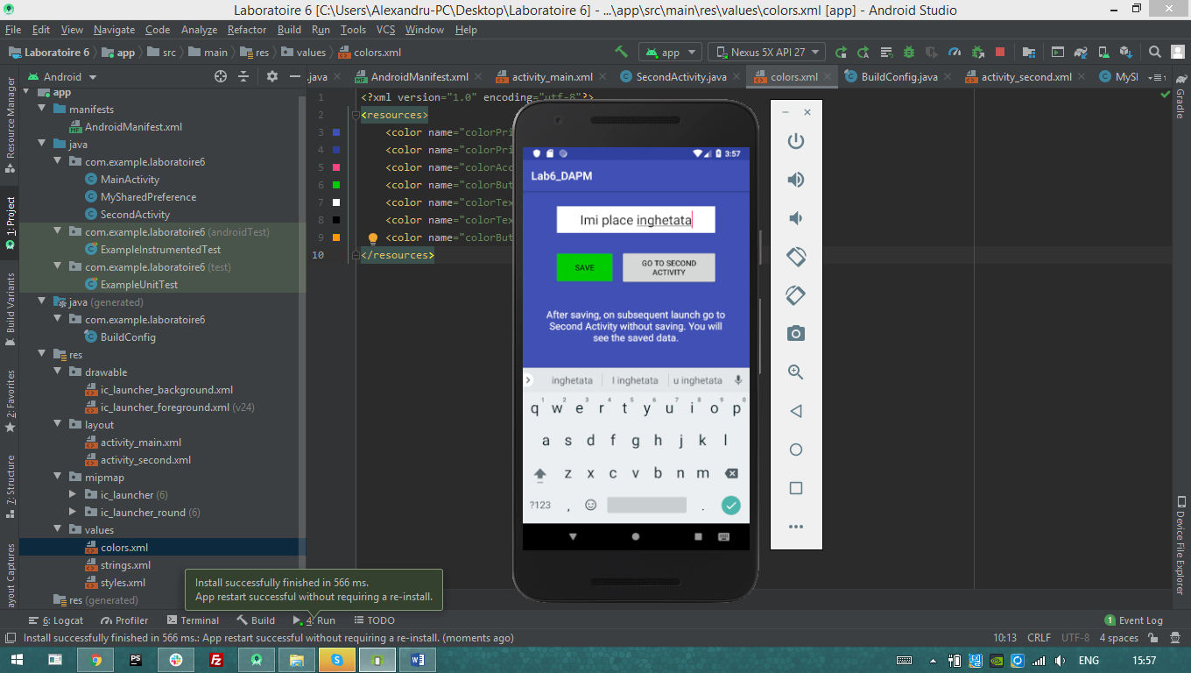

***Figura 1 – Aplicatia***

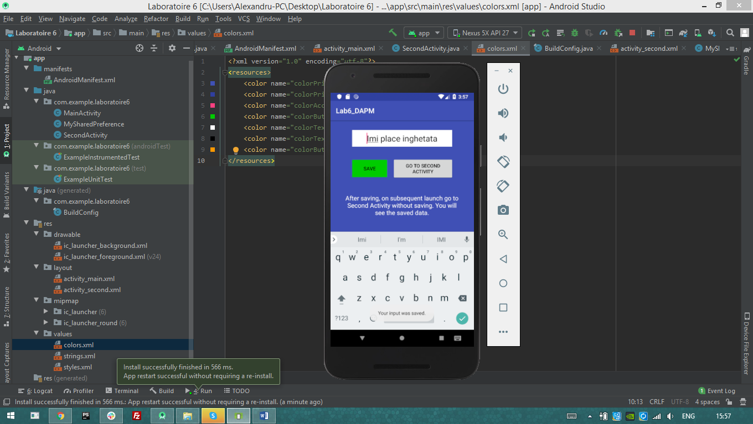

***Figura 2 – Input salvat***

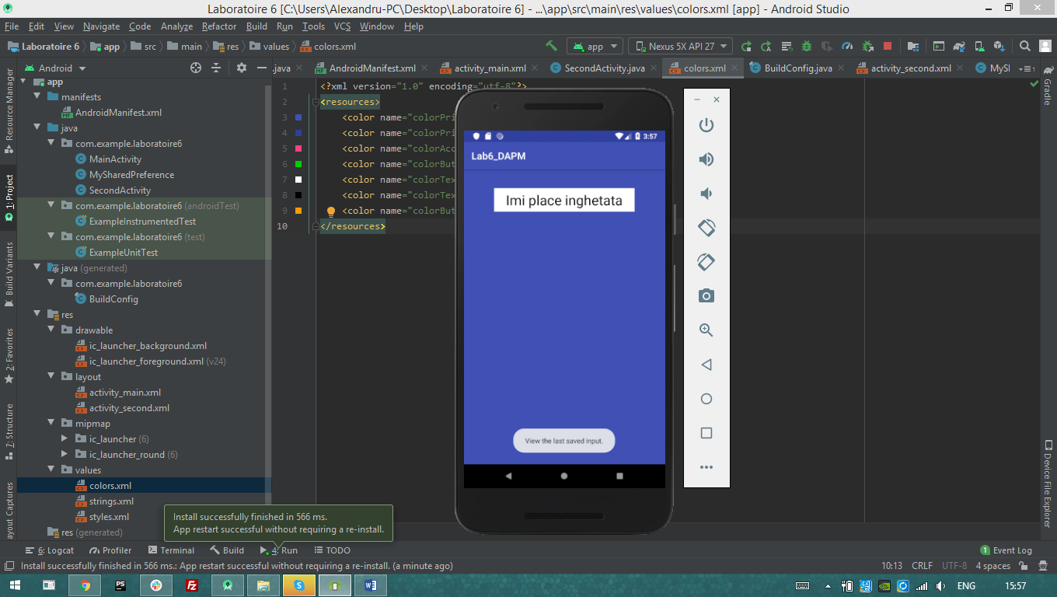

***Figura 3 – Second Activity***